ČITAMO MI, U OBITELJI SVI

Škola je ustanova kojoj je temelj postojanja poticati čitanje. Pa tako čitamo na nastavi hrvatskog jezika, stranog jezika, povijesti, geografije… pa mi u toj školi stalno nešto čitamo. Tu je još i knjižnica i knjižničarka koja stalno spominje neke nove knjige, zabavno štivo, poučno štivo, lektiru…
A što je s obitelji? Domom? Koliko djece čita kod kuće knjige po slobodnom izboru? Koliko majki i očeva, braće i sestara čita? Djedova, baka, stričeva, tetki i tetaka?

Već šest godina nacionalni projekt „Čitamo mi, u obitelji svi“ upravo želi unutar obitelji osvijestiti potrebu za čitanjem, dobrobiti koje ono donosi i za obitelj kao zajednicu i za dijete kao mladu osobu čije se čitalačke navike tek formiraju.

Zbog toga smo se ove godine uključili u projekt poticanja čitanja u obitelji. Dio smo velike obitelji od 128 škola diljem R. Hrvatske u kojima će ove školske godine učenici trećih razreda svojim kućama nositi ruksak napunjen knjigama. Brojka od 4398 učenika, među kojima su i učenici naše škole, impresivna je.

Knjižničarka Lidija Jurin Protić, u suradnji s učiteljicom trećeg razreda Lidijom Marinčić, odabrala je osam knjiga: 150 medvjeda i jedna priča / Melita Rundek, , Mali Guj i njegov zmuj / crta Frano Petruša ; piše Darko Macan, Elijahova stolica / Igor Štiks, Zmajić Kokos u svemiru / [tekst i ilustracije] Ingo Siegner ; prevela i uredila Dunja Flegar, Izumi i otkrića : dnevnik i povijesni zapis : popraćen nesvakidašnjim i sjajnim trodimenzionalnim rekonstrukcijama / Peter Riley ; [tekst Peter Riley ; ilustracije Hemesh Alles ; 3D modeli David Hawcock; izvornik uredila Gaby Goldsack], Povezani s djetetom / Igor Longo, Umni izazovi : otkrij točan odgovor elektroničkom olovkom! / sa španjolskog prevela Arijane Švigir i Grad Zagreb / skupina autora, po jednu iz svake od osam ponuđenih tematskih cjelina (carstvo dječjih priča; obiteljsko druženje uz stihove, stripove i humoristične tekstove; zbirka priča, pjesama i romani za mame, tate, bake, djedove, stričeve, tetke; slikovnica – obiteljska družionica; mali istraživači; odgoj djece i mladih; igrom do boljeg čitanja; etno baština).

Projekt započinjemo 20.1.2017. kada će prvi učenik ili učenica trećeg razreda svojoj kući ponijeti ruksak s knjigama. U ruksaku se osim knjiga nalazi i Bilježnica dojmova.
U Bilježnicu dojmova svaki će učenik napisati kraći sastavak u kojem će prenijeti svoje dojmove, osjećaje o obiteljskom čitanju. Možda se dogodio kakav zanimljiv događaj, nešto smiješno, nešto zabavno; a možda dijete voli pisati pjesme? I pjesme su dobrodošle. A roditelji mogu fotografirati jedan trenutak zajedništva te fotografiju zalijepiti u Bilježnicu dojmova na za to predviđeno mjesto.

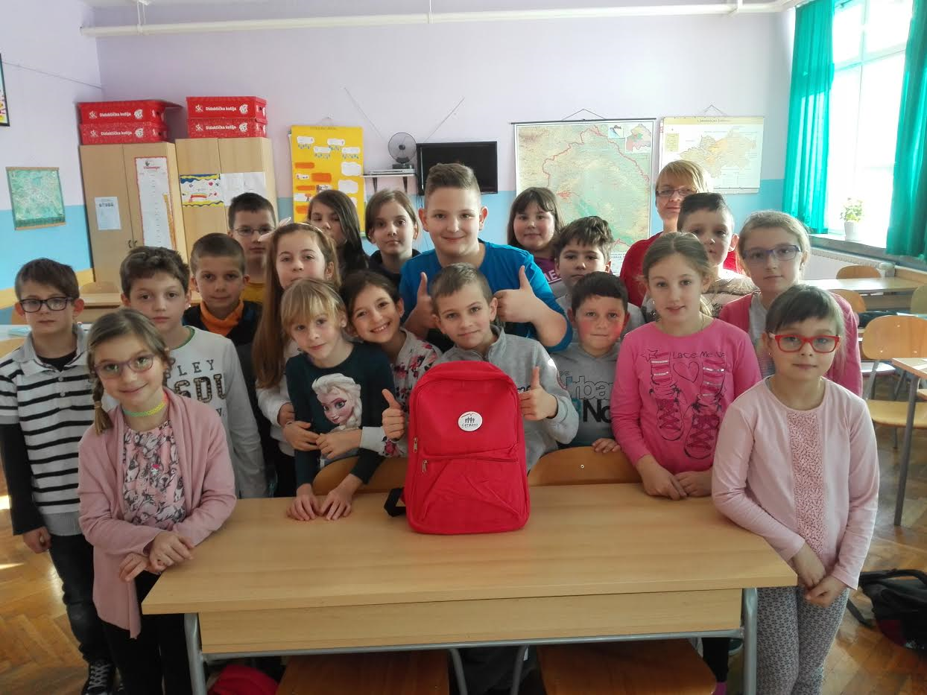

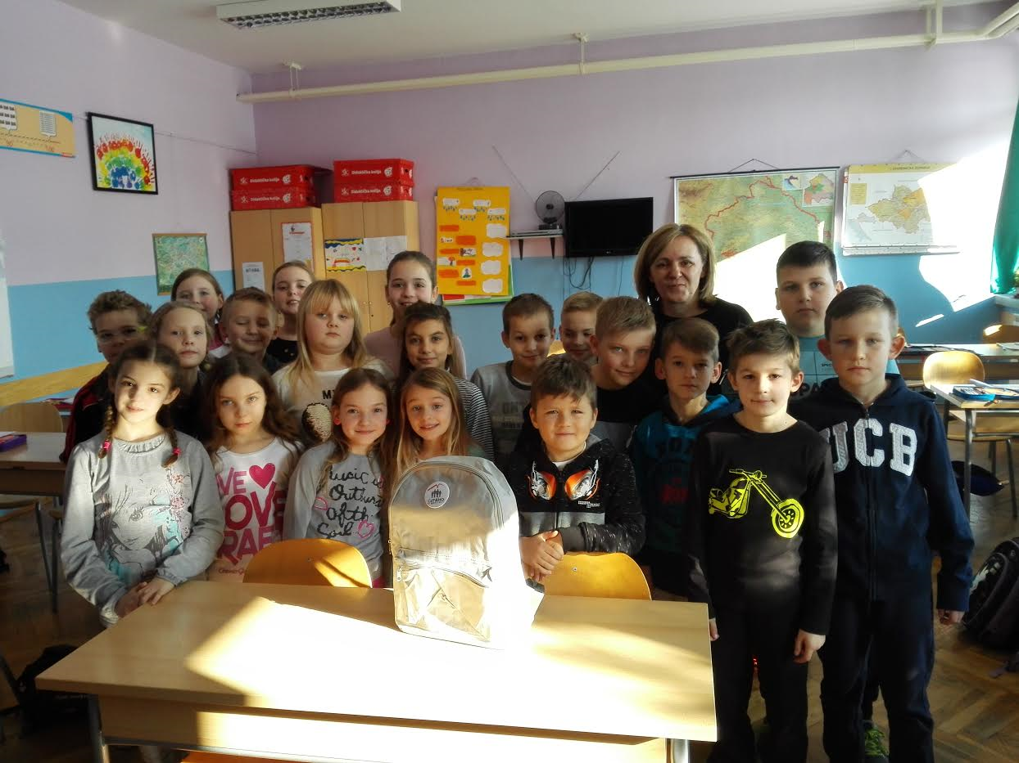

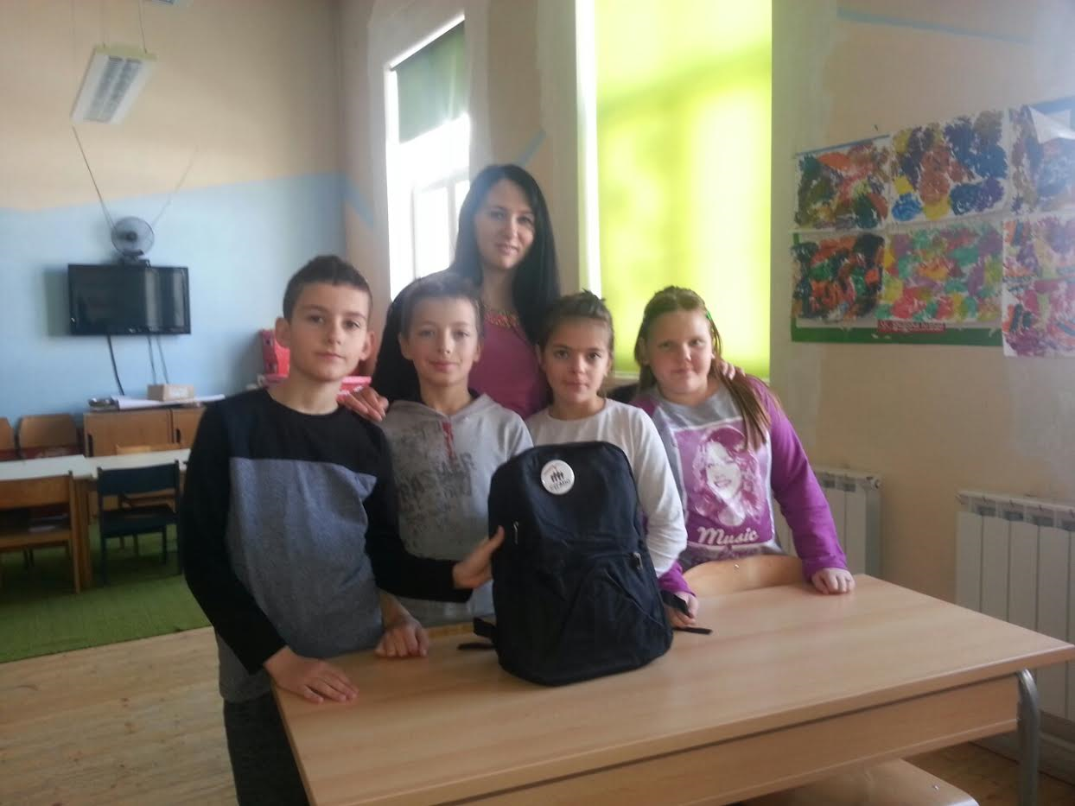

Roditelji i članovi obitelji upoznati su s ciljevima i načinom provedbe projekta na roditeljskom sastanku, tako da se nadamo da će sa svojom djecom kvalitetno, ovog puta čitajući, provesti slobodno vrijeme. Djeca najbolje uče oponašanjem, iako ona toga nisu svjesna, stoga iskoristimo to da bismo ih usmjerili prema knjizi. Koristi su višestruke: zajedničko provedeno vrijeme – neprocjenjivo, poboljšanje kvalitete čitanja, stečena nova znanja, razvijanje mašte, poboljšanje komunikacijskih vještina i vokabulara…

Da bi se projekt mogao provesti, potrebna je i suradnja nakladnika koji su prepoznali kvalitetu projekta te njegov doseg. Ove godine sudjeluju: Alineja, Fraktura, Hrvatsko društvo književnika za djecu i mlade, Knjiga u centru, Mentor, Mozaik knjiga, Naklada Semafora, Planetopija, Planet Zoe i Školska knjiga.

Hrvatska mreža školskih knjižničara udruga je čiji članovi volonteri provode i koordiniraju ovaj projekt na nacionalnoj razini.

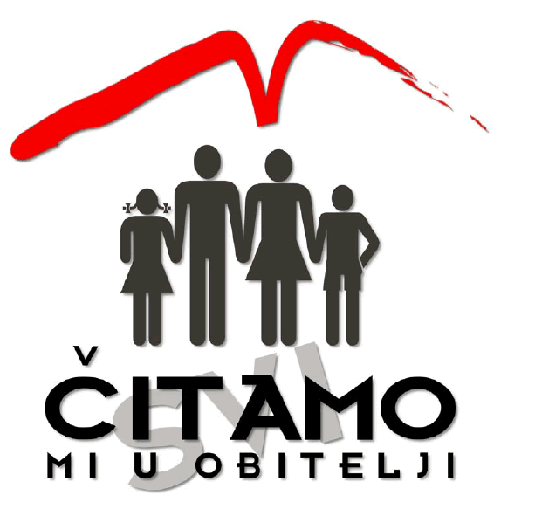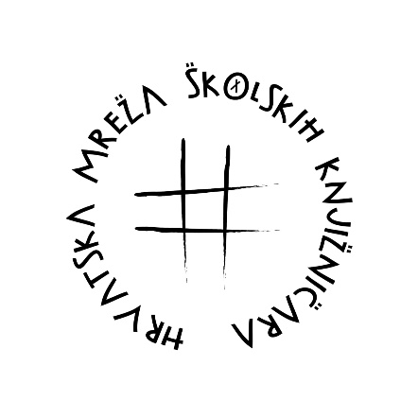

Naša je škola financirala kupnju knjiga za projekt za što zahvaljujemo ravnateljici gđi Ljiljani Klepac. Nakon završetka projekta knjige će postati dio knjižnog fonda naše knjižnice tako da će i svi drugi učenici te knjige moći posuditi i pročitati.

